Software Design Document (SDD)

PEGAJUAN KERJA PRAKTIK

Yose Awanaustus Salawngi

Month 0520

*Version 1.00*

# Document Revisions

|  |  |  |  |
| --- | --- | --- | --- |
| **Date** | **Version Number** | **Document Changes** | **Name** |
|  |  |  |  |
|  |  |  |  |
|  |  |  |  |
|  |  |  |  |
|  |  |  |  |
|  |  |  |  |
|  |  |  |  |
|  |  |  |  |
|  |  |  |  |
|  |  |  |  |

# Approvals

|  |  |  |  |  |
| --- | --- | --- | --- | --- |
| **Role** | **Name** | **Title** | **Signature** | **Date** |
| Fron End | Julio |  |  | Senin, 15 Juni 2020 |
| Back End | Dycha |  |  | Senin, 15 Juni 2020 |
| Documment Write | Yose |  |  | Senin, 15 Juni 2020 |
|  |  |  |  |  |
|  |  |  |  |  |
|  |  |  |  |  |

1. **Introduction**

## Purpose

Dalam rangka membantu seorang Mahasiswa yang akan melakukan Kerja Praktik (KP) pada sebuah Universitas ternama di dunia. Untuk itu, sebuah pengajuan KP pada Sistem Informasi Kerja Praktik (SIKP) kami rancang untuk Mahasiswa tersebut. Dimana pengajuan kerja praktik akan membantu Mahasiswa untuk melakukan pengisian data – data yang diperlukan untuk Kerja Praktik.

## Project Scope

* Dokumen ini akan hanya diperuntukan untuk mendokumentasi pembuatan Pengajuan Kerja Praktik.
* Proses dimulai dari Mahasiswa memasukan data – data yang diperlukan dalam pengajuan KP sampai menunggu verifikasi yang akan dilakukan oleh Koordinator KP.
* Dokumen ini dibangun berdasarkan kebtuhan SIKP.

# 

# System Architecture

## Architectural Design

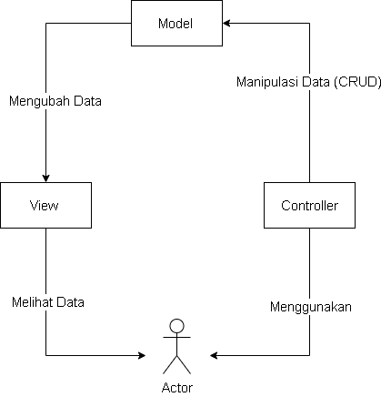

## 

## Decomposition Description

* + 1. DFD

* + 1. Conceptual Diagram

# 

# Data Design

## Database Diagram

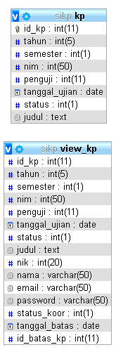

## Data Description

### [KP]

|  |  |  |  |
| --- | --- | --- | --- |
| **Variable** | **Type** | **Length** | **Description** |
| Id_kp | int | 11 | Id kerja praktik Mahasiswa |
| tahun | int | 5 | Tahun KP dilksanakan |
| semester | int | 1 | Semester Mahasiswa pada saat melakukan KP |
| nim | int | 50 | Nomor Induk Mahasiswa yang bersangkutan |
| penguji | int | 11 | Nomor Penguji |
| tanggal_ujian | date |  | Tanggal ujian dilaksanakan |
| status | int | 1 | Terima atau Tolak |
| Judul | text |  | Judul KP |

### [View_KP]

|  |  |  |  |
| --- | --- | --- | --- |
| **Variable** | **Type** | **Length** | **Description** |
| Id_kp | Int | 11 | Id KP Mahaasiswa |
| tahun | Int | 5 | Tahun dilaksankannya Kp |
| semester | Int | 1 | Semester Mahasiswa pada saat melakukan KP |
| nim | Int | 50 | Nomor Induk Mahasiswa |
| penguji | Int | 11 | Nomor Penguji |
| tanggal_ujian | date |  | Tanggal ujian berlangsung |
| status | Int | 1 | Terima atau Tolak |
| Judul | text |  | Judul KP |
| nik | Int | 20 | Nomor Induk Kepegawaian bagi dosen |
| nama | varchar | 50 | Nama Mahasiswa |
| email | varchar | 50 | Email Mahasiswa |
| password | varchar | 50 | Password Mahasiswa |
| Status_koor | Int | 1 | Tolak atau Terima |
| Tanggal_batas | date |  | Tanggal batas KP |
| Id_batas_kp | Int | 11 |  |

# Human Interface Design

## Overview

Interface KP digunakan untuk mahasiswa mengisi data – data yang diperlukan sebagai persyaratan untuk mengikuti KP.

## Screen Images

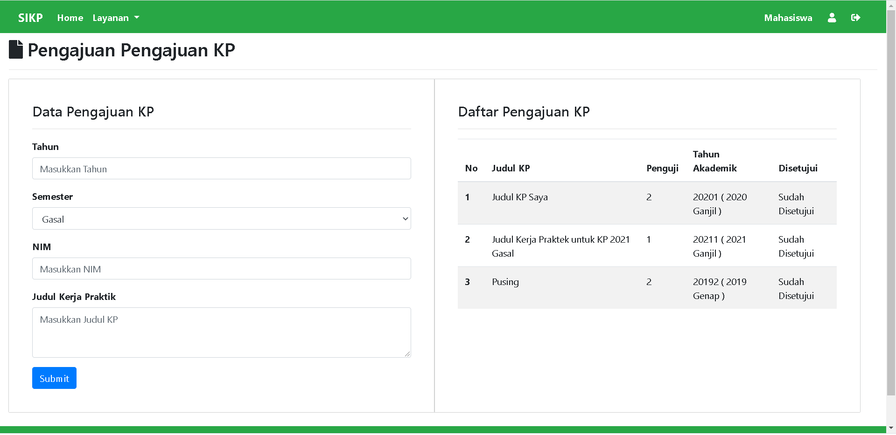

## Screen Objects and Actions

# 

Berikut ini bagian untuk mengisikan data – data yang diperlukan kemudian menyimpan data dengan menekan submit.

# Appendices

## List of Acronyms

## Glossary of Terms

## Related Documents